

Стол массажный стационарный

Артикул | Модель | Вариант исполнения
TS100 | SUPERIOR | FIX-MT2
TS200 | SUPERIOR2 | FIX-MT2
TS300 | SUPERIOR | FIX-MT2

РУКОВОДСТВО ПОЛЬЗОВАТЕЛЯ
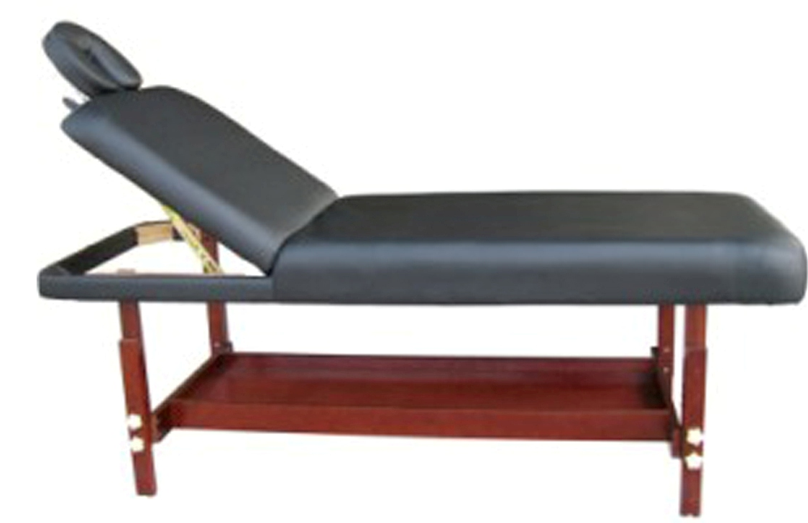


ИНСТРУКЦИЯ ПО СБОРКЕ

- Откройте коробку, вытащите все детали. Положите картон на пол, расположите основу стола подушкой вниз. См. рисунок ниже.
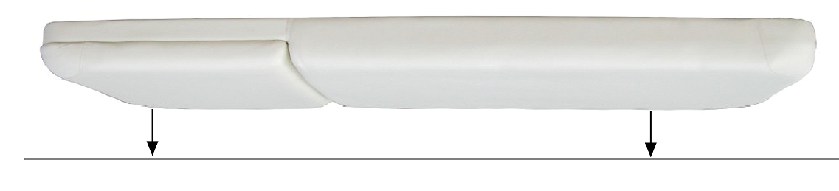
- Закрепите 4 ножки на раме.
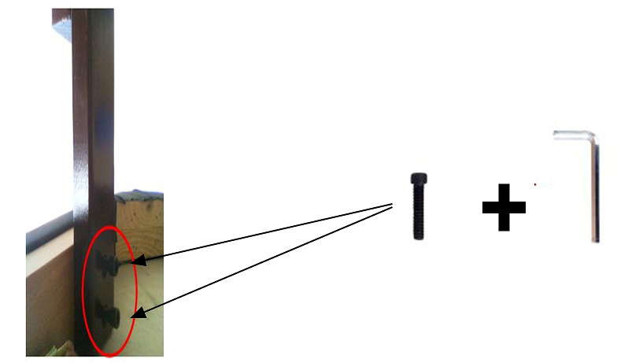
- Закрепите основание
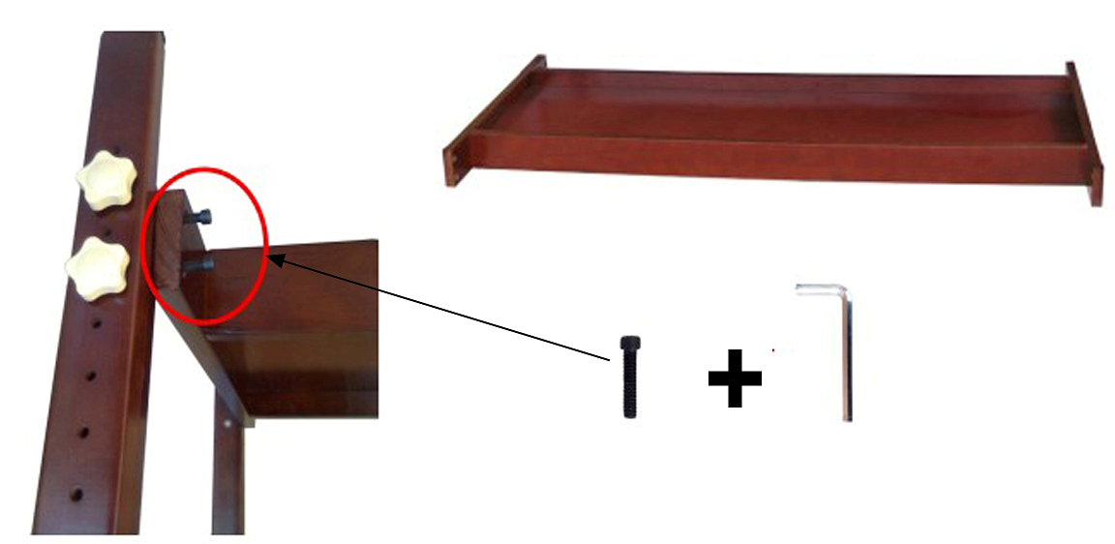
- Переверните стол и поставьте его на пол.
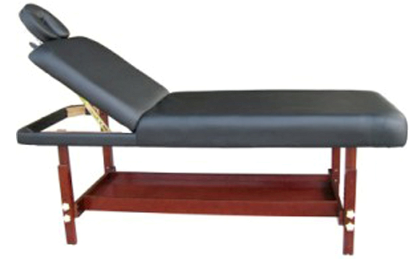
Отрегулируйте высоту и прикрепите подголовник.

